2025年广东省深圳市初中学业水平考试·数学
详解详析
一、选择题(本大题共8小题，每小题3分，共24分，每小题有四个选项，其中只有一个是正确的)
1.C
2.A
3.C
4.D
5.B
【解析】a²和a⁴不是同类项，不能合并，A错误；a³·a³=a⁶，B正确；（a²）³=a⁶，C错误；（a+b）²=a²+2ab+b²，D错误.
6.B
【解析】∵CB∥OA，∠CBO=122°，∴∠BOA=122°，∵∠BON=90°，∴∠AON=∠BOA-∠BON=32°.
7.A
8.D
【解析】∵四边形ABCD是正方形，且沿EF折叠后点A与对角线的交点O重合，∴∠EAG=45°，AO⊥EF，AG=GO，∴AG=EG，AO=OC，设AG=x，则EG=x,AO=OC=2x,∴EF=2EG=2x,CG=GO+OC=3x,∴ $$\frac{EF}{CG}$$= $$\frac{2}{3}$$.
二、填空题(本大题共5小题，每小题3分，共15分)
9.4
10. $$(4,2)$$
11.a-1
【解析】 $$\frac{a^{2}}{a+1}$$- $$\frac{1}{a+1}$$= $$\frac{a^{2}−1}{a+1}$$= $$\frac{\text{（}a+1\text{）}(a−1)}{a+1}$$=a-1.
12.(-1,-1)
【解析】将x=1代入y=ax中得y=a，将x=1代入y= $$\frac{2−a}{x}$$中得，y= $$\frac{2−a}{1}$$=2-a，∴a=2-a，解得a=1，∴正比例函数的表达式为y=x，反比例函数的表达式为y= $$\frac{1}{x}$$，令x= $$\frac{1}{x}$$，解得x=1（舍去）或x=-1，将x=-1代入y=x中得y=-1.∴B(-1,-1).
13.6
【解析】∵AF=1,AE=3，∴EF= $$\sqrt{10}$$，∵F是GE的中点，∴GE=2 $$\sqrt{10}$$，∵CE旋转得到GE，∴CE=2 $$\sqrt{10}$$，设BC=x,则BF=x,AB=x+1，∵四边形ABCD是矩形，∴AD=BC=x,CD=AB=x+1,∴ED=x-3,在Rt△CDE中，由勾股定理得，（x+1）²+（x-3）²=(2 $$\sqrt{10}$$)²,解得x=5（负值已舍去），∴CD=6.
三、解答题(本题共7小题，共61分)
14.解:原式= 4+3+1-1
= 7.
15.解：x≥-1，x<4，-1≤x<4.
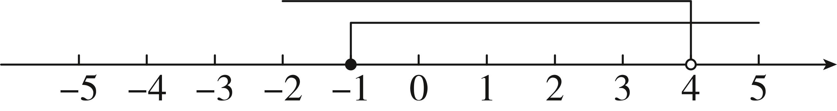
答案图
16.解：(1)50,20%，补全条形统计图如答案图：
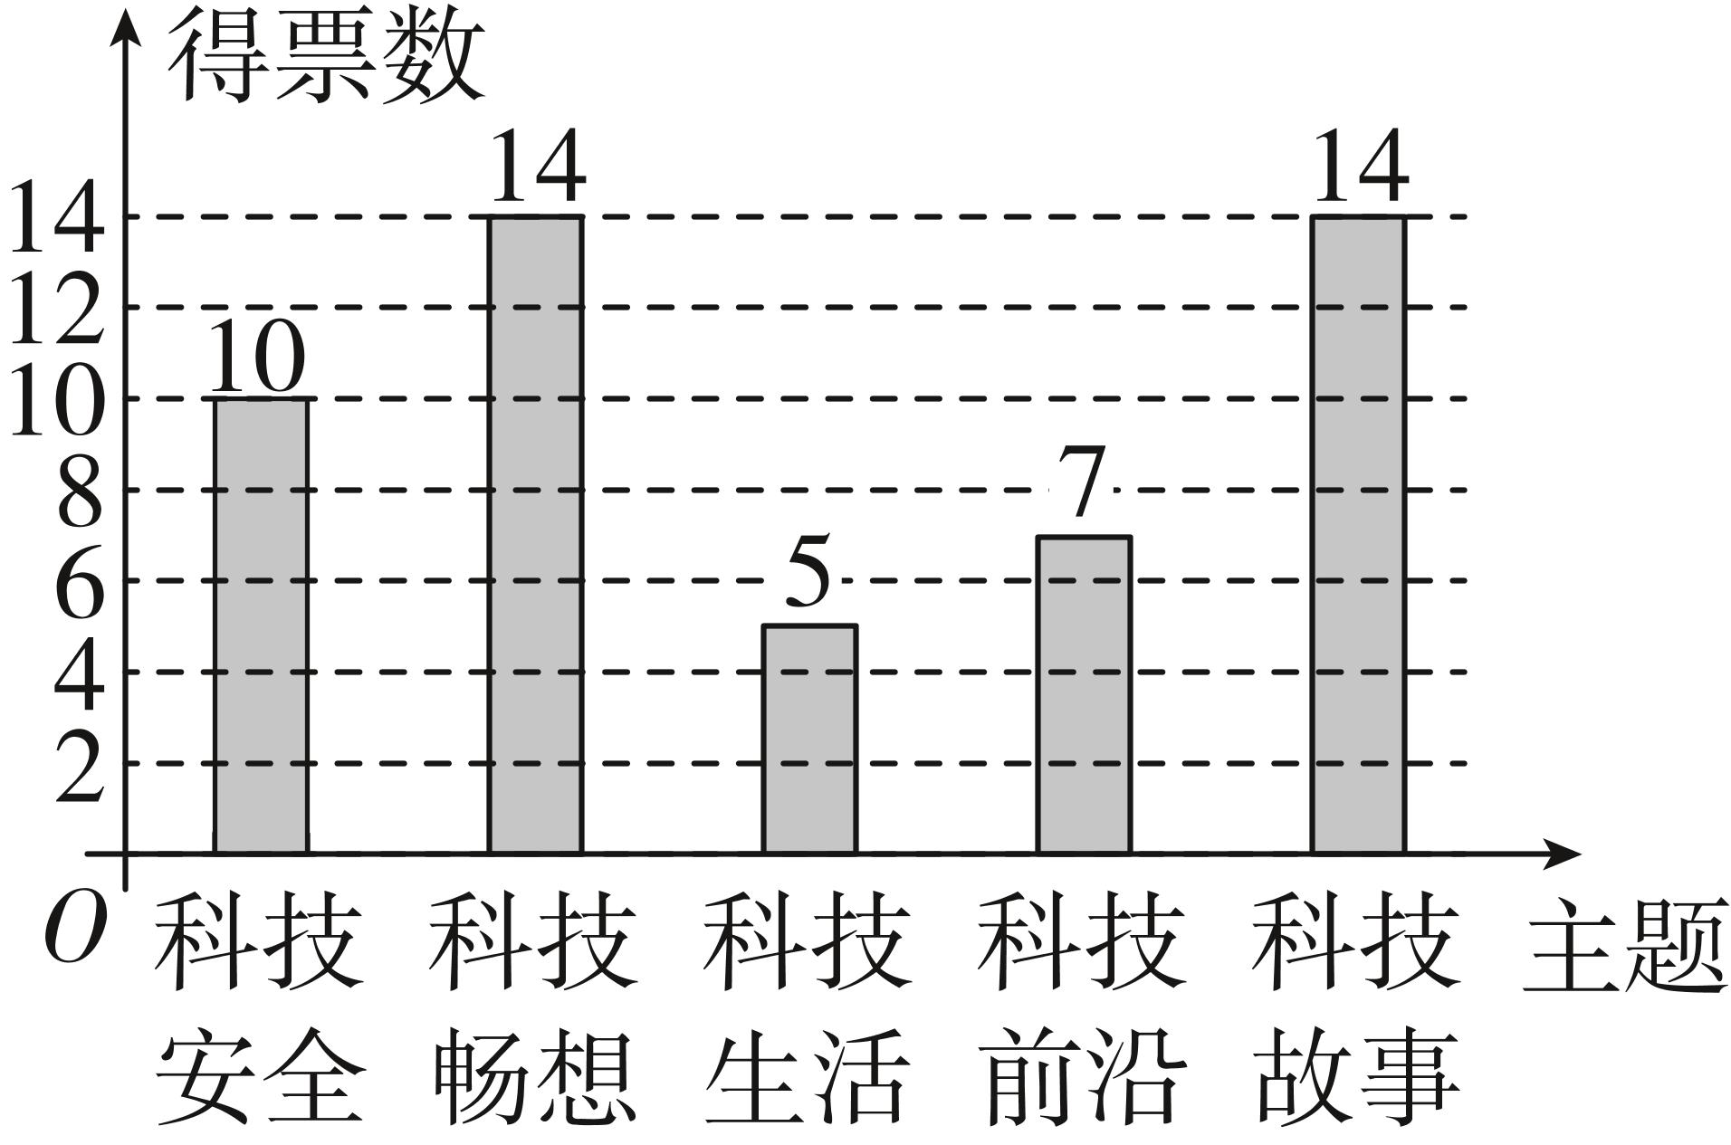
答案图
【解法提示】 $$\frac{5}{10\%}$$=50， $$\frac{50−14−5−7−14}{50}$$×100%=20%，50-14-5-7-14=10.
(2)8,9,8;
【解法提示】x= $$\frac{10+9+9+3+6+9+10}{7}$$=8，将7名学生对“科技畅想”打的分按从小到大（或从大到小）排序，位于最中间的数据是9，故中位数为9，“科技故事”得分中出现次数最多的数据是8，故众数为8.
(3)选择“科技畅想”主题，理由：“科技畅想”与“科技故事”分数的平均分相等，但是“科技畅想”分数的中位数和众数均大于“科技故事”的分数.
17.解：(1)设每个篮球x元，每个足球y元，
选择①②：
$$\left\{\begin{matrix}x+y+30=140 \\ 2y−x=40\end{matrix}\right.$$ ，解得 $$\left\{\begin{matrix}x=60 \\ y=50\end{matrix}\right.$$，
或选择②③：
$$\left\{\begin{matrix}5x=6y \\ 2y−x=40\end{matrix}\right.$$ ，解得 $$\left\{\begin{matrix}x=60 \\ y=50\end{matrix}\right.$$，
或选择①③：
$$\left\{\begin{matrix}x+y+30=140 \\ 5x=6y\end{matrix}\right.$$，解得 $$\left\{\begin{matrix}x=60 \\ y=50\end{matrix}\right.$$，
(三个方程组任选一种即可)
答：每个篮球60元，每个足球50元；
(2)设购买篮球m个, 则购买足球(10-m) 个，
由题意得，2m≥10-m，
解得， $$\frac{10}{3}$$≤m≤10，且m为整数，
设购买的总费用是w元，
w=60m+50(10-m)=10m+500，
∵10>0，
∴w随着m 的增大而增大，
∴当m=4时，w取得最小值，为540元.
答：当购买篮球4个时所花费用最少，最少费用为540元.
18.(1)证明：∵AD=EC,CD=AE,
∴四边形ADCE 为平行四边形,
∵∠ACB=90°，且D为AB 中点，
∴CD= $$\frac{1}{2}$$AB=AD=BD，
∴四边形ADCE 为菱形；
(2)①解：30°；
【解法提示】∵四边形ADCE 为菱形，∴DA=DC ，∴∠DAC=∠ACD，∵OA=OD=r，∴∠OAD=∠ODA，∴∠COD=∠OAD+∠ODA=2∠OAD=2∠OCD,∵CD与⊙O相切于点D，∴∠CDO=90°，∴∠COD+∠ACD=2∠ACD+∠ACD=90°，∴∠ACD=30° ；
②解：设半径为r，
∵AC=4，
∴OC=4-r，
∵∠ACD=30°，
∴ $$\frac{OD}{OC}$$= $$\frac{r}{4−r}$$= $$\frac{1}{2}$$，
解得r= $$\frac{4}{3}$$；
（3）解：作图如答案图.
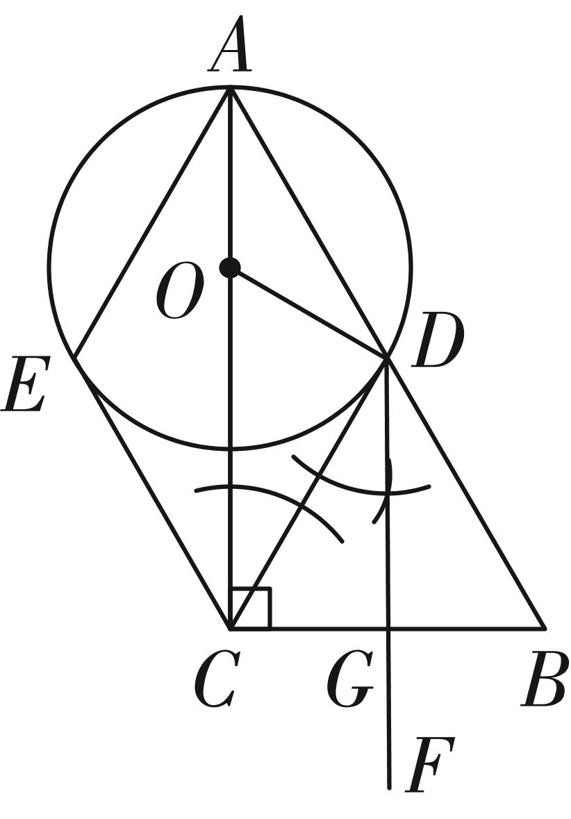
答案图
19.解：（1）18x，w=-x²+42x+100（0≤x≤30）；
（2）w=-x²+42x+100=-(x-21)²+541，
∴当x=21时，w_{max}=541.
∴排队人数在第21分钟时达到最大，最大人数为541；
(3)可开7条通道，理由：
设开了m条通道,则w=y-6mx=-x²+60x+100-6mx=-x²+6（10-m）x+100，
∴对称轴为直线x=3（10-m），
∵排队人数在安检开始10分钟内(包括10分钟)内减少,
∴0≤3（10-m）≤10，即 $$\frac{20}{3}$$≤m≤10，
∵最多开通9条，
∴ $$\frac{20}{3}$$≤m≤9，
∵m 为正整数 ∴m 最小值为7，
∴可开7条通道.
(3)可开7条通道，理由：
设开了m条通道,则w=y-6mx=-x²+60x+100-6mx=-x²+6（10-m）x+100，
∴对称轴为直线x=3（10-m），
∵排队人数在安检开始10分钟内(包括10分钟)内减少,
∴0≤3（10-m）≤10，即 $$\frac{20}{3}$$≤m≤10，
∵最多开通9条，
∴ $$\frac{20}{3}$$≤m≤9，
∵m 为正整数 ∴m 最小值为7，
∴可开7条通道.
20.【问题解决】①解：AD∥BC，
②解：=；
【解法提示】由题意易得，△ABC∽△DAC，∴ $$\frac{AC}{DC}$$= $$\frac{BC}{AC}$$，∴AC²=CD·BC，∵CD=AD，∴AC²=AD·BC.
【方法应用】①证明：∵△ADE为等腰△ABC旋转得到，
∴AB=AD，AC=BC=AE=DE,
令∠B=α,则∠ADB=α,∠BAD=180°-2α，
∵∠ADE=∠B=α，EA=ED，
∴∠DAE=∠ADE=α，
∴∠E=180°-2α，
∴∠E=∠BAD，
∴四边形ABDE为双等四边形；
②解：如答案图①，作 AH⊥BC于点H，
∵cos B= $$\frac{3}{5}$$，AB=5，
∴BH=3,AH=4，
设 CH=x, 则AC=BC=x+3，
在 Rt△ACH中, CH²+AH²=AC²,
即x²+4²=（x+3）²,
解得x= $$\frac{7}{6}$$，
∴CH= $$\frac{7}{6}$$,BC=AC= $$\frac{25}{6}$$，
a.如答案图①，当∠ACB=∠D=∠CAD,CA=CD 时，
CD=AC= $$\frac{25}{6}$$；
b.如答案图②，若 ∠ACB=∠D=∠ACD,AD=AC时，
∴AD=AC= $$\frac{25}{6}$$，
作 AM⊥CD于点M，
则CM=DM，
∴ $$\frac{CM}{AC}$$=cos ∠ACM=cos ∠ACB= $$\frac{\frac{7}{6}}{\frac{25}{6}}$$= $$\frac{7}{25}$$，
∴CM= $$\frac{7}{25}$$× $$\frac{25}{6}$$= $$\frac{7}{6}$$，
∴CD=2CM= $$\frac{7}{3}$$；
c.如答案图③，当∠D=∠ACB,DA=DC时，
∴∠DAC=∠DCA=∠CAB=∠ABC，
∴△CAB∽△DAC，
∴ $$\frac{CD}{BC}$$= $$\frac{AC}{AB}$$，
∴ $$\frac{CD}{\frac{25}{6}}$$= $$\frac{\frac{25}{6}}{5}$$，
∴CD= $$\frac{125}{36}$$，
综上所述，CD的长为 $$\frac{25}{6}$$, $$\frac{7}{3}$$或 $$\frac{125}{36}$$.
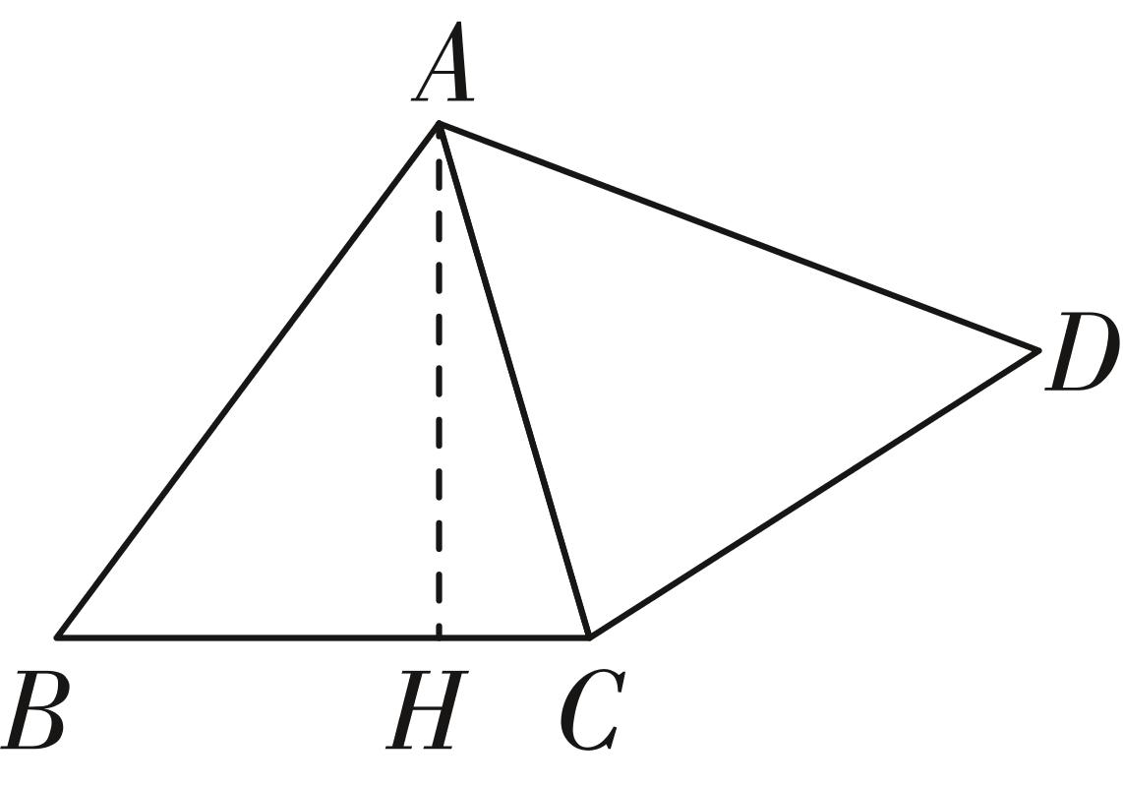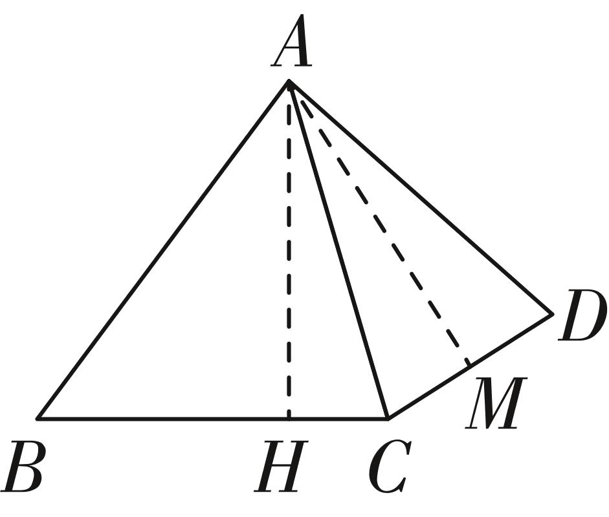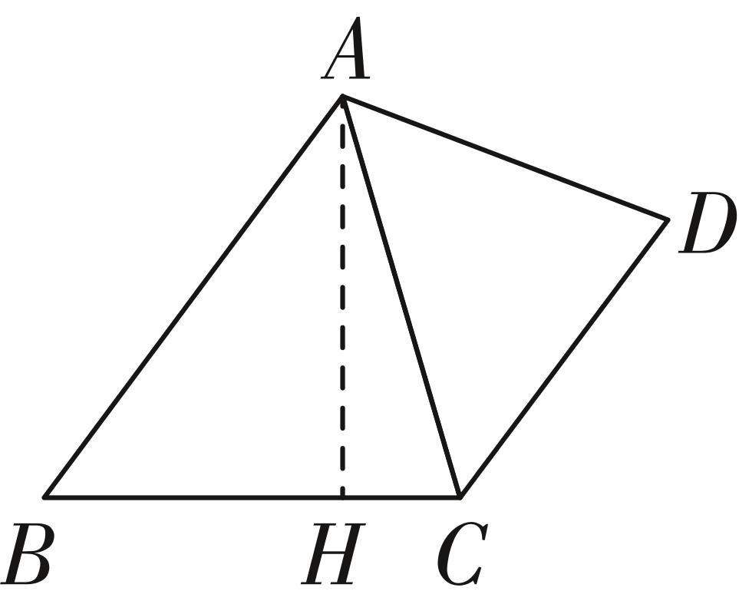
答案图① 答案图② 答案图③

